МАЛИГНИ ТУМОРИ ДОЈКЕ. ОБОЛЕВАЊЕ И УМИРАЊЕ У СВЕТУ И ЕВРОПИ
Рак дојке представља водећи узрок оболевања и умирања од малигних болести у женској популацији широм света. Према проценама Међународне агенције за истраживање рака (IARC), у свету је регистровано више од 2.260.000 новооболелих жена свих узраста од рака дојке и просечна стопа оболевања је износила 47,8 на 100.000. Исте процене наводе да је у свету током 2020. године умрло скоро 685.000 жена и да је стопа умирања износила 13,6 на 100.000. У Европи је у истом периоду регистровано више од пола милиона новооболелих жена од рака дојке са готово двоструко већом стопом оболевања (74,3 на 100.000) од оне регистроване глобално у свету. У истом периоду од рака дојке је умрло скоро 142.000 жена и стопа умирања је износила 14,8 на 100.000.
МАЛИГНИ ТУМОРИ ДОЈКЕ. ОБОЛЕВАЊЕ И УМИРАЊЕ У РЕПУБЛИЦИ СРБИЈИ
Карцином дојке је најчешћи малигни тумор у оболевању и умирању код жена у Србији. У просеку сваке године се у Републици Србији региструје 4.204 новооболеле жене од ове врсте малигног тумора. Просечна стандардизована стопа инциденције износи 64,1 на 100.000 жена свих узраста. У просеку од ове врсте рака умре 1.653 жене и просечна стандардизована стопа морталитета износи 20,5 на 100.000.
У последњих дванаест година и упркос варијацијацијама у стопама инциденције региструје се укупан (кумулативни) пораст стопа оболевања од 12% или 1% годишње. Када говоримо о стопама умирања од рака дојке, веће варијације у регистрованим стопама морталитета нису регистроване. Региструје се укупно (кумулативно) смањење стопа умирања од скоро 5% у посматраном временском периоду.
Према последњим подацима Института за јавно здравље Србије „Др Милан Јовановић Батут”, у Републици Србији регистровано је 4561 новооболела и 1691 умрла жена од рака дојке. Стопа оболевања од рака дојке код жена у Републици Србији износила је 72,1 на 100.000, а стопа умирања 20,0 на 100.000 жена.
У односу на просечну регистровану стопу оболевања од малигних тумора дојке у Републици Србији, виша стопа оболевања је регистрована у Војводини (78,9/100.000). Такође, више стопе оболевања од тумора дојке, у односу на просечну, су регистроване у девет округа у Републици Србији. Највише стопе су регистроване у Расинском (96,9/100.000) и у Западнобачком округу (85,0/100.000). Такође, нешто виша стопа умирања од тумора дојке је регистрована такође у Војводини (22,8/100.000) у односу на просечну регистровану стопу у Србији.
Истовремено, када говоримо о стопама умирања, у седам округа су регистроване више стопе од просечне забележене у Републици Србији. Највише стопе су регистроване у Севернобачком (30,0/100.000) и у Јужнобачком округу (25,8/100.000).
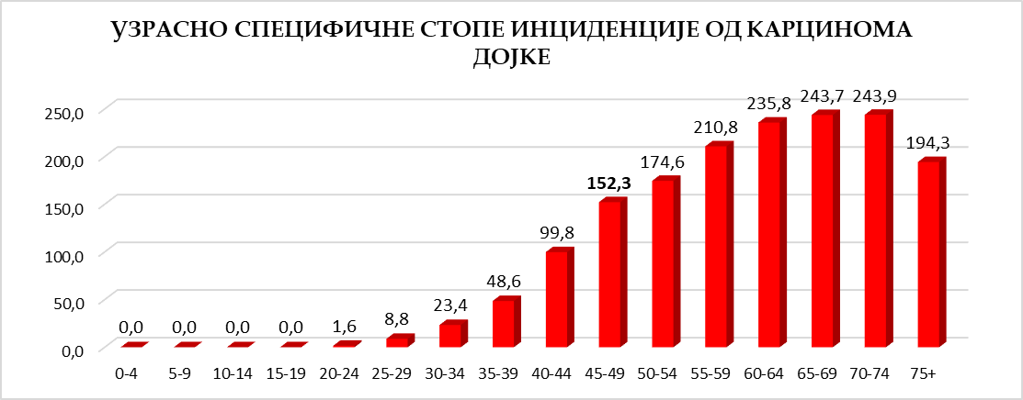
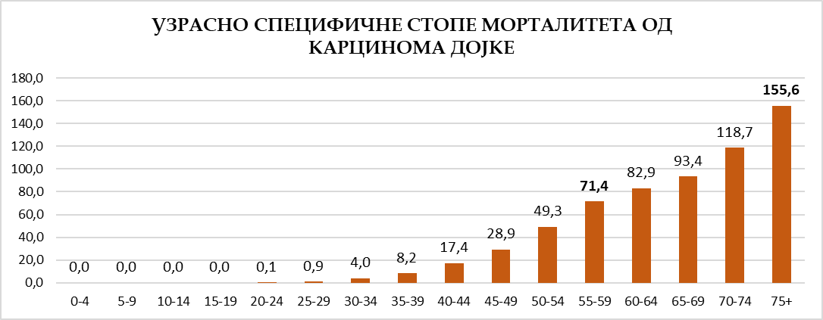
Што се тиче умирања од малигних тумора дојке, примећује се благи пораст већ у узрасту од 45. године, али највише стопе умирања су и даље у узрастима од 75 и више године живота. Високе стопе оболевања у узрастима од 65. до 74. године прате у истим узрастима и високе стопе умирања, што највероватније говори о касном јављању жена тог узраста, када је малигна болест већ у узнапредовалом стадијуму, односно већ су присутне удаљене метастазе на суседним органима.
Висока учесталост оболевања од рака дојке мора се у извесној мери приписати чињеници да до данас нису откривени или до краја разјашњени сви узроци његовог настанка, па су домети примарне превенције у том смислу лимитирани. Откривањем рака дојке у раној фази болести ствара се могућност за његово ефикасно лечење.
Захваљујући програмима раног откривања и напретку у примени адекватне терапије, данас карцином дојке није више ,,фатално обољење“. У посматраном периоду више од 85% новодијагностикованим карцинома су означени као рани карциноми. Оно што је и даље чињеница је да је скоро 1/4 ново регистрованих карцинома дојке без означеног стадијума болести што успорава ток лечења. Такође, забрињава и учешће од 15% узнапредовалих, метастатских карцинома дојке.
У будућности, правовременом применом одговарајуће савремене терапије и даљим континуираним третманом, могуће је очувати здравље и значајно унапредити квалитет живота оболелих жена.

